**MC900423481[1]**

**Муниципальное казённое образовательное**

**учреждение «Дмитриевская основная**

**общеобразовательная школа»**

**Золотухинского района Курской области**

**Открытое внеклассное мероприятие**

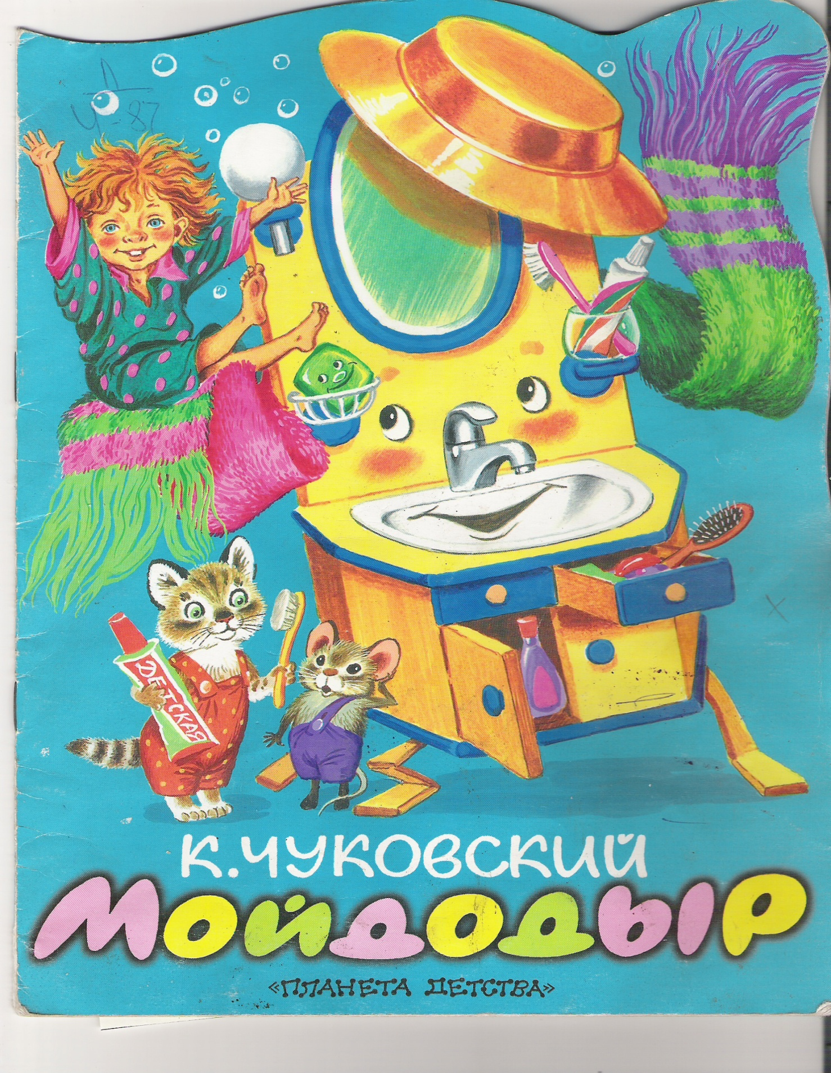**«В гостях у Мойдодыра»**

**Цели:**

* расширить кругозор детей о предметах личной гигиены, о чистоте и аккуратности;
* способствовать развитию мышления на основе коррекционно-развивающих упражнений;
* способствовать воспитанию аккуратности и потребности в личной гигиене
* Формировать навыки здорового образа жизни, расширить знания детей о предметах личной гигиены, о режиме дня, о чистоте и аккуратности.

**Оборудование:** мультимедийная презентация, карточки (мытьё рук), шаблоны кистей рук, ножницы, предметы личной гигиены.

**Ход мероприятия**

**I. Организация учащихся, настрой на работу**

**Учитель** : Сегодня мы приглашаем вас, принять участие: поиграть, пошутить,

посмеяться. И, конечно же, мы приглашаем всех наших друзей,

подумать обо всём, что увидите и услышите.

Приветствуем всех, кто время нашёл

И в класс наш на праздник здоровья пришел!

Мы здесь подрастаем, мужаем мы здесь

И набираем, естественно вес!

Всегда мы здоровы, с зарядкой дружны,

Нам спорт с физкультурой,

Как воздух нужны,

А с ними порядок, уют, чистота,

Эстетика. В общем, сама красота!

Здоровье своё бережём с малых лет.

Оно нас избавит от болей и бед!

**II. Постановка темы и целей №1**

**Учитель -** Сегодня мы отправимся в гости. А к кому, вы узнаете, когда вспомните о ком эти строчки?

“**Вдруг из маминой из спальни  
Кривоногий и хромой  
Выбегает умывальник  
И качает головой…”**

- Кто это?**(слайд №2-3)**

- Мы отправимся в гости к Мойдодыру. Только Мойдодыр не любит грязных и неряшливых ребят. Чтобы попасть в гости к Мойдодыру, нам нужно будет вспомнить все предметы личной гигиены, а так же вспомнить как ими пользоваться. Чтобы все задания выполнять правильно, нужно внимательно меня слушать. Желаю всем успеха.

- А кто знает, почему его зовут - Мойдодыр?

- В старину на Руси говорили, что вымыть чисто – значит оттереть до дыр всю грязь так, что человек светился. Значит, Мойдодыр очень любит чистоту и следит за тем, чтобы все дети соблюдали правила личной гигиены.

- Итак, оправляемся! В добрый путь!

**III. Работа по теме классного часа.**

- **Первый друг Мойдодыра – это…**

**Волосистою головкой   
В рот она влезает ловко,  
И считает зубы нам   
По утрам и вечерам.**

**(Зубная щетка) №4**

**(Слайд)(фрагмент мультфильма «Фиксики»)**

Первый друг Мойдодыра не может ничего сделать без своего помощника. Не подскажите ли вы мне кто это?

- ответы детей

Первыми пастами служили составы, содержащие мед, растительные масла.

Зубам люди уделяли очень много времени, чистили каждый зуб отдельно и по нескольку раз в день. А потом натирали зубы и десны розовым маслом и медом.

А потом появился зубной порошок, его делали из мела. А теперь мы чистим зубы  современной и удобной зубной пастой. **№5**

- А кто знает, как правильно надо чистить зубы?

- Сейчас я вам расскажу, как правильно чистить зубы. (**Слайды№6 -11** )

1. Зубная щетка располагается вдоль линии десен. Движения зубной щетки – сверху вниз. Тщательно чистить каждый зуб.

2. Очистить внутреннюю поверхность каждого зуба. Движения зубной щетки – снизу вверх.

3. Почистить жевательную поверхность каждого зуба. Движения щетки – вперед назад.

4. Кончиком четки почистить внутреннюю сторону передних зубов круговыми движениями.

5. Не забудьте почистить язык.

**Игра “ Береги зубы” №12)**

- если я скажу неверное утверждение, то хлопок:

* Можно грызть зубами грецкие орехи.
* Надо полоскать зубы после еды.
* Не надо чистить зубы 2 раза в день.
* Посещай зубного врача только когда заболит зуб.
* Нельзя пользоваться чужой зубной щеткой.
* Не надо менять зубную щётку.
* Надо есть много конфет.

- **Второй друг Мойдодыра…**

**Ускользает, как живое,**

**Но не выпущу его я.**

**Белой пеной пенится,**

**Руки мыть не ленится. (Мыло) №13**

мыло, которым мы каждый день моем руки. У него очень интересная история!

Оно появилось в очень давние времена. Когда люди ещё питались животными, приготовленными на костре. И тогда они заметили, что когда зола смешалась с жиром животных, а потом с дождевой водой, образовывалась пена, которая стекала в речку, в речке стирали бельё, и оно становилось от этой смеси чистой. Так появилось первое мыло.

Шли годы…и люди поняли, что бактерии являются возбудителями болезней, а мыло помогает с ними бороться. И изобрели мыло, которое делают из жира животных, и по сей день.

- Мойдодыр приготовил задание. Вы будете работать в парах.

- У вас на парте - памятка в картинках «Я мою руки». Нужно расставить картинки по порядку.

(На доске вразброс прикреплены таблички с надписями последовательности мытья рук, дети составляют алгоритм – памятку)

**Я мою руки (памятка) №14**

1. Сильно намочите руки.

2. Возьмите мыло.

3. Намыливайте руки с обеих сторон.

4. Намыливайте руки между пальцами.

5. Полощите руки чистой водой.

- Встаньте те, кто легко всё сделал. Садитесь.

- Встаньте те, кто испытывал затруднения. Ничего страшного, сейчас мы ещё раз повторим правила мытья рук.

(Повторяем)

***ФИЗМИНУТКА***

**- Третий друг Мойдодыра…**

**Там, где губка не осилит,**

**Не домоет, не осилит,**

**На себя я труд беру:**

**Пятки, локти с мылом тру,**

**И коленки оттираю,**

**Ничего не забываю. (Мочалка) №15**

А вот это мочалка! (показывает на мочалку) Её история началась 4000 лет назад. Бедные люди мылись золой и речным песком, а богачи использовали деревянные или бронзовые лопатки. В Средние века люди соскребали грязь - натуральную губку, которая после специальной обработки становилась пригодной для мытья. А потом появилась мочалка из лыка (волокнистое, неокрепшее подкорье дерева.) А потом появился привычный нам поролон, но пользы от него мало он дает обильную пену, но с грязью справляется очень плохо. Так что самая лучшая мочалка - натуральная, сделанная из естественного сырья.

**Четвёртый друг Мойдодыра…**

- Два кольца, два конца,

По середине гвоздик. ( ножницы) №16

- А для чего нам нужны ножницы?

**Игровое задание: обстриги ногти**.

(Дети получают ножницы и нарисованные кисти рук с выделенными черным цветом ногтями. Они должны не торопясь, аккуратно обрезать ногти, не задев пальцы.

**Пятый друг Мойдодыра…**

**Хожу – брожу не по лесам,   
А по усам и волосам.  
И зубы у меня длинней  
Чем у волков и медведей**

**( Расчёска**) №17

если бы видели те расчески, которые были в древности, очень бы захотели ими причесаться!

Самыми древними расческами, которыми пользовались жители Земли, можно считать рыбьи скелеты. Известно что первую расчёску нашли в Древнем Риме.

А потом расчески делались из дерева, кораллов, слоновой кости, черепашьего панциря и рогов различных животных. А потом изобрели пластмассу. Слоны и черепахи были спасены от полного уничтожения, а люди получили гребни из материала, внешне очень похожего и на кораллы, и на слоновую кость, и на панцирь черепахи.

**учитель**: А сейчас отдохнём. Учёные определили, что волосы живут в

среднем от двух до четырёх лет. За год они успевают отрасти на

12-15 см. Чтобы волосы были здоровыми, густыми, за ними надо

ухаживать и прежде всего ежедневно расчёсывать. При

расчёсывании волосы очищаются от пыли и грязи. Раз в неделю

голову надо мыть горячей водой с шампунем. А чтобы никому не

пришлось пережить историю, какая произошла с одним

мальчиком, волосы необходимо регулярно подстригать.

*(Учащиеся читают стихотворение Э.Успенского «Страшная история»)*

1.**Мальчик стричься не желает,**

**Мальчик с кресла уползает,**

**Кричит и заливается,**

**Ногами упирается.**

**Он в мужском и женском зале**

**Весь паркет слезами залил.**

**2.Парикмахерша устала,**

**И мальчишку стричь не стала.**

**А волосы растут,**

**А волосы растут.**

**Год прошёл, другой проходит…**

**3.Мальчик стричься не приходит.**

**А волосы растут,**

**А волосы растут.**

**Отрастают, отрастают,**

**Их в косички заплетают…**

**4.-Ну и сын!- сказала мать,-**

**Надо платье покупать.**

**Мальчик в платьице гулял,**

**Мальчик девочкою стал.**

**И теперь он с мамой ходит**

**Завиваться в женский зал.**

**Учитель .** Часто школьники очень плохо относятся к своим вещам. Их портфели,

книги и тетрадки находятся в ужасном беспорядке. Да и сами дети

неряшливы: одежда измятая, грязная, лицо и руки грязные.

*( Учащиеся читают стихотворение В Лившидца «Неряха»)*

**1.Тротуар ему не нужен,**

**Расстегнувши воротник,**

**По канавам и по лужам**

**Он шагает напрямик.**

**2 Он портфель нести не хочет,**

**По земле его волочит.**

**Сполз ремень на левый бок,**

**Из штанины вырван клок.**

**3. Мне, признаться, неприятно.**

**Что он делал? Где он был?**

**Как на лбу возникли пятна**

**Фиолетовых чернил.**

**4 Почему на брюках глина?**

**Почему фуражка блином?**

**И расстёгнут воротник?**

**Кто он- это ученик?**

**Дети:** 1 Нам странно и неприятно видеть таких школьников.

Но среди нас, таких мальчиков и девочек нет.

Потому что все мы хорошо знаем следующие правила: №18

***Чистота – залог здоровья***

***Грязь и неряшливость в одежде- это пренебрежение к***

***своему здоровью.***

***Нечистоплотность – это неуважение к самому себе и людям.***

**Шестой друг Мойдодыра**

Угадайте следующего друга Мойдодыра -

**Лег в карман и караулит**

**Рёву, плаксу и грязнулю.**

**Им утрет потоки слез,**

**Не забудет и про нос.**

**(Носовой платок) №18**

- Для чего он нужен?

- Всегда надо иметь при себе носовой платок, нельзя пользоваться чужим.

- Почему нельзя пользоваться чужим носовым платком? (ответы детей)

*Те, кто пользуется квадратным носовым платком и не подозревает, что выполняет указ французского короля Людовика 16, изданный в 1784 году. Согласно этого указа “длина платка должна равняться его ширине”. А раньше платки были овальной формы и на их изготовление шло очень много ткани.*

*Первые сведения о платке относятся к третьему веку до нашей эры. Ими пользовались греческие и римские патриции во времена продолжительных и обильных трапез, когда пот катился с них градом.*

*Во Франции дамы и кавалеры имели по два платка: один для красоты дамы носили в руке, а кавалеры в специальном карманчике, а второй имел практическое значение и напоказ не выставлялся.*

**Седьмой друг Мойдодыра**

**Мудрец в нем видит мудреца,**

**Глупец – глупца, баран – барана,**

**Овцу в нем видела овца,**

**А обезьяна – обезьяну.**

**(Зеркало) №20**

- Для чего нам нужно зеркало?

- Правильно, зеркало нам нужно, чтобы следить за своим внешним видом.

- Все эти предметы называются предметами личной гигиены!

- Ребята, а зачем нам вообще все эти предметы нужны*? (Они нужны нам, чтобы ухаживать за собой. Мы должны выглядеть красиво, опрятно.)*

- Вы молодцы, справились со всеми заданиями Мойдодыра.

**Учитель.** Какие ещё принадлежности нам нужны для личной гигиены

**«Угадай-ка» №21**

**Вот какой забавный случай! Поселилась в ванной туча.**

**Дождик льётся с потолка мне на спину и бока.**

**До чего ж приятно это! Дождик тёплый, подогретый,**

**На полу не видно луж. Все ребята любят…( Душ).**

. **В Полотняной стране по реке Простыне**

**Плывёт пароход то взад, то вперёд,**

**А за ним такая гладь – ни морщинки не видать.**

**(Утюг)**

**Резинка Акулинка**

**Пошла, гулять по спинке**

**И пока она гуляла**

**Спинка розовою стала.**

**(Губка)**

**Плещет тёплая волна,**

**Под волною белизна.**

**Отгадайте, вспомните,**

**Что за море в комнате?**

**(Ванна)**

**Говорит дорожка –**

**Два вышитых конца:**

**-Помойся хоть немножко,**

**Чернила смой с лица!**

**Иначе ты в полдня**

**Испачкаешь меня.**

**(Полотенце)**

**Мойдодыру я родня,**

**Отверни –ка ты меня,**

**И холодною водою**

**Живо я тебя умою.**

**( Кран)**

**4. Закрепление.**

**Перечислите средства личной гигиены.**

**5. Рефлексия №22**

**Учитель .** А теперь пора прощаться, грустно с вами расставаться.

*(Достаёт «письмо» и читает его)*

**« Вам, ребята, дорогие оставляю письмецо:**

**Я прошу вас, мойте чаще ваши руки и лицо.**

**Всё равно какой водой: кипячёной, ключевой**

**Из реки, иль из колодца, или просто дождевой!**

**Нужно мыться непременно утром, вечером и днём-**

**Перед каждою едою, после сна и перед сном!**

**Тритесь губкой и мочалкой! Потерпите – не беда!**

**И чернила и варенье смоют мыло и вода.**

**Дорогие мои дети! Очень, очень вас прошу:**

**Мойтесь чаще, мойтесь чаще – я грязнуль не выношу!**

**Не подам руки грязнулям, не поеду в гости к ним!**

**Сам я моюсь очень часто. До свиданья. Мойдодыр**

**Учитель**  Сегодня я объявляю войну всем микробам, бактериям и вирусам. И как

залог чистоты, оставляю в подарок волшебный кусочек мыла, с

помощью которого вы одержите победу над всеми микробами.

- Давайте встанем в круг. Я дарю этот носовой платочек тебе и желаю…(дети дарят друг другу платочки и говорят пожелания).

- Мне понравилось, как вы работали на занятии! Всем спасибо!

**6. Итог. №23**

**-** Итак, давайте подведём итог.

(слайд – дополни фразу)

На классном часе мы вспомнили….

Я узнал…

Мне было интересно…